ФЕДЕРАЛЬНОЕ АГЕНТСТВО ЖЕЛЕЗНОДОРОЖНОГО ТРАНСПОРТА
Федеральное государственное бюджетное образовательное учреждение высшего образования
«Петербургский государственный университет путей сообщения
Императора Александра I»
(ФГБОУ ВО ПГУПС)

Санкт-Петербургский техникум железнодорожного транспорта – структурное подразделение федерального государственного бюджетного образовательного учреждения высшего образования «Петербургский государственный университет путей сообщения

Императора Александра I»

(СПбТЖТ – структурное подразделение ПГУПС)

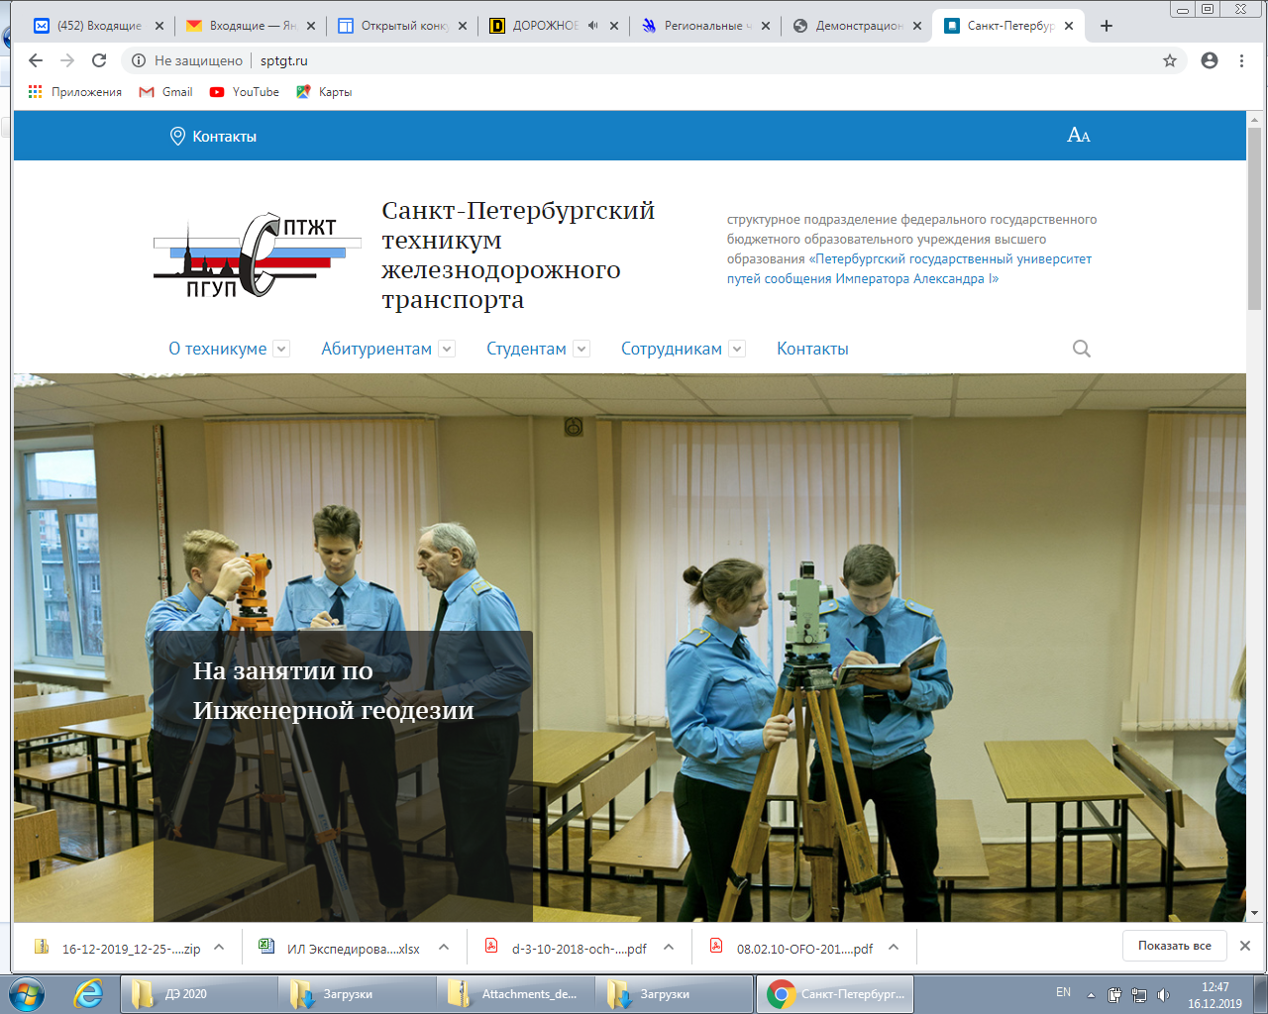
ИНФОРМАЦИОННОЕ ПИСЬМО

Уважаемые коллеги!

Санкт-Петербургский техникум железнодорожного транспорта проводит II международную научно-практическую конференцию «История и перспективы развития железнодорожного транспорта в России и за рубежом».
Сроки проведения Конференции: 17 ноября 2022 года.
Для участия в Конференции приглашаются обучающиеся и преподаватели образовательных учреждений среднего профессионального образования.
Основные задачи конференции: Формирование и укрепление информационного пространства для эффективного профессионального взаимодействия педагогов и социального партнерства с производственными структурами. Поддержка инициатив педагогов в области использования новых форм, методов и технологий организации образовательного процесса. Поддержка творческой инициативы талантливой молодежи.
Конференция предусматривает работу секций по следующим направлениям:
Секция 1. Современное профессиональное образование: содержание, проблемы, перспективы развития.
Секция 2. История железнодорожного транспорта. Личность в истории железных дорог. Железнодорожные династии.
Секция 3. Современные технологии, технологические решения и научные разработки в сфере железнодорожного транспорта.
Секция 4. Актуальные проблемы и перспективы развития инфраструктуры железнодорожного транспорта.
Секция 5. Высокоскоростной железнодорожный транспорт: вчера, сегодня, завтра.
Форма проведения конференции: очная (возможно применение дистанционных технологий) и заочная (публикация статьи).
Участие в конференции бесплатное.
Язык научно-практической конференции – русский.
Участники конференции:
- секция 1: педагогические работники; работники образовательных организаций СПО, деятельность которых непосредственно связана с образовательным процессом;
- секции 2-5: обучающиеся образовательных организаций среднего профессионального образования и их научные руководители.
Для участия в Конференции необходимо в срок до 5 ноября 2022 года направить в адрес оргкомитета по электронной почте следующие материалы:
  - заявку на участие (Приложение 1);
  - статью для публикации в сборнике материалов, оформленную в соответствии с требованиями (Приложение 2).
Организационный комитет оставляет за собой право отбора материалов с использованием следующих критериев: актуальность выбранной темы и проведенного исследования, использование в статье результатов собственных исследований, практическая значимость работы, обоснованность выводов. Достоверность цитат, правильность формул и статистических выкладок должны быть тщательно проверены. Текстовый материал не должен содержать синтаксических, орфографических и фактических ошибок.
Организаторы не несут ответственности перед авторами или третьими лицами за возможное размещение докладов на других Интернет-ресурсах в результате их копирования.
Планируется издание электронного сборника материалов Конференции.
Контактное лицо: заместитель директора по общим вопросам, Быкова Ольга Викторовна,8-905-633-31-68. Материалы направлять на электронный адрес vasileva@sptgt.ru. В теме письма указать «Материалы на конференцию»

Оргкомитет конференции

Приложение 1
Заявка на участие
во II международной научно-практической конференции
«История и перспективы развития железнодорожного транспорта в России и за рубежом»
Фамилия, имя, отчество автора
(участника конференции)
Место учебы (работы), должность
(курс обучения, специальность)
Ученая степень, ученое звание
Название доклада
Наименование секции
Фамилия, имя, отчество руководителя
Место работы, должность
Ученая степень, ученое звание
Контактный телефон (с кодом города)
E-mail
Форма участия (очная/заочная)
Если очная форма участия, указать имеется ли возможность приехать либо подключиться в дистанционном формате

Приложение 2
Требования к оформлению статьи

1. На конференцию предоставляются материалы исследовательского характера, в которых следует отразить результаты сравнений, наблюдений, проектов или обзоров. Публикации должны отвечать следующим требованиям:
- Текст статьи в формате Microsoft Word (*.doc, *.docx). Имя файла определяется по фамилии первого автора, города. Например: Иванов_Москва.doc.
- статья должна содержать 2 – 5 страниц;
- размер бумаги стандартного формата А4 (210 х 297 мм);
- поля: левое – 30 мм, верхнее – 20 мм, правое – 10 мм, нижнее – 20 мм;
- ориентация: книжная;
- шрифт: Times New Roman;
- кегель шрифта: - 14 пт в основном тексте, 12 пт в сносках;
- междустрочный интервал: одинарный;
- красная строка – 1,25 см;
- цвет шрифта – черный;
- форматирование основного текста и ссылок – в параметре «по ширине».
2. Структура публикации:
- название работы (название работы не должно совпадать с наименованием секции);
- Фамилия, имя и отчество автора (авторов), руководителя работы;
- полное название образовательной организации.
3. Содержание работы:
- аннотация на русском языке;
- ключевые слова на русском языке;
- введение;
- основная часть;
- заключение;
- библиографический список;
- приложения (в случае, если есть необходимость).
4. Иллюстрации представляются в тексте публикации. Каждое графическое изображение должно представлять собой единый, цельный объект. Иллюстрации могут быть выполнены как в черно–белом, так и в цветном варианте, без заливок. Ссылки по тексту на рисунки обязательны. Все рисунки должны иметь нумерацию и название (например, Рисунок 1 - Вагон), которые указываются под рисунком по центру.
5. В работе допускается использование таблиц, подготовленных стандартными средствами MS Word. Перед и после таблицы одна пустая строка основного текста. Формулы и рисунки размещать в таблице не допускается. Все таблицы должны быть пронумерованы и иметь название, которое указывается над таблицей слева.
6. В работе допускается использование формул любой сложности, поддерживаемых компонентой MS Equation. Если формула появляется в тексте как отдельная строка, она должна быть центрирована и, при необходимости, помечена сквозной нумерацией арабскими цифрами в круглых скобках. Если формула появляется внутри текста, следует обратить внимание на размеры используемых шрифтов, чтобы они были «состыкованы» с размерами текста работы. Отсканированные формулы не допустимы.
7. Библиографический список следует оформлять в соответствии с требованиями ГОСТ 7.0.5-2008 5-12. Список формируется в том порядке, в котором ссылки расставлены в тексте. Допускается цитирование не более одной собственной публикации автора. Ссылки на Интернет-источники не должны превышать половины списка.

Пример оформления статьи

ПОДВЕСНАЯ СИСТЕМА ТРАМВАЯ И ТРОЛЛЕЙБУСА С ПРИМЕНЕНИЕМ СИНТЕТИЧЕСКИХ МАТЕРИАЛОВ
Коновалов Василий Сергеевич
Руководитель: Ройзен Ольга Григорьевна
Санкт-Петербургский техникум железнодорожного транспорта – структурное подразделение федерального государственного бюджетного образовательного учреждения высшего образования «Петербургский государственный университет путей сообщения Императора Александра I»

Аннотация: В статье рассматривается замена стальной подвесной системы на подвеску с применением синтетического троса. Актуальность выбранной темы обусловлена необходимостью применения современных технологий в устройстве контактной сети трамвая и троллейбуса.
Ключевые слова: подвесная система, синтетический трос, стальная подвеска, преимущества, недостатки, коррозия, изоляция, стоимость.

Устройства контактной сети городского электротранспорта традиционно выполняются с помощью подвесной системы, состоящей из контактного провода, стальной проволоки и троса, арматуры и узлов [1, с. 10-27].

Внешний вид контактной подвески, состоящей из синтетического троса, приведен на рисунке 1, а также применяемую арматуру можно увидеть на примере контактной подвески проектируемой автором статьи на производственной практике.

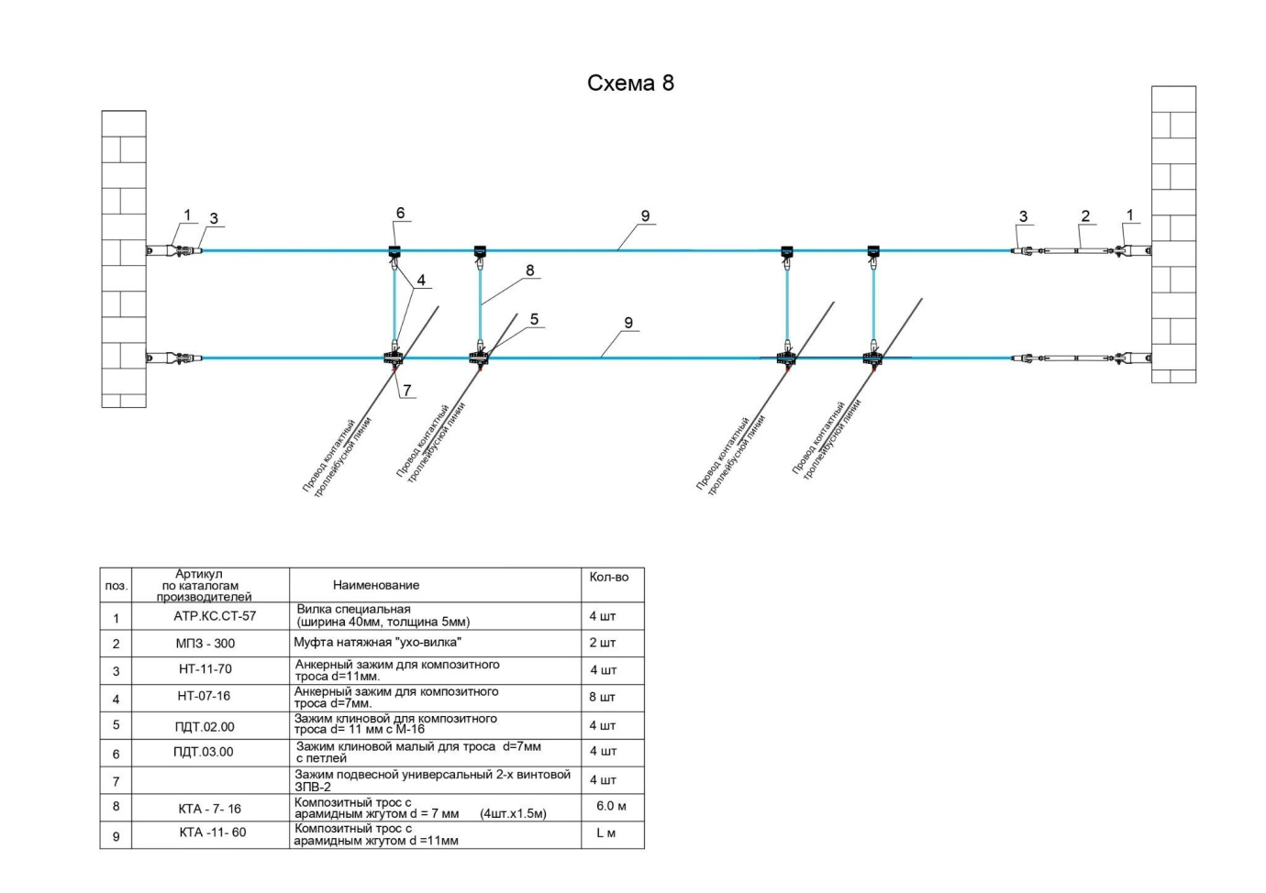
Рисунок 1- Схема контактной подвески

Библиографический список:

- Афанасьев А.С. Контактные сети трамвая и троллейбуса [Текст]: учебник для подготовки электромонтеров контактной сети городского электрического транспорта / А.С. Афанасьев; под общ. ред. С.А. Каткова. – 11-е изд., стер. – М.: Издательский центр «Транспорт», 1988. – 264 с.
- ГЭТ Электротранспорт Санкт-Петербурга – о внедрении новых технологий: «Применение современных передовых решений и технологий на контактных сетях электротранспорта г. Санкт-Петербург ». – М. : [б.и.], 2014 / [Электронный ресурс]. – Режим доступа: https://ppt-online.org/81870.
- Типовые проекты разработки СПб ГУП «Горэлектротранс»: 2.1 Проект «Контактная сеть трамвая и троллейбуса» - альбом КС синтетика 17.0074.Р-01-СКЭ-4-СКЭ-21 «Схемы для модернизации контактной сети».

